感应式卡监狱 看守所 戒毒所
门禁管理系统方案
附送：考勤管理 定额就餐管理 在线巡更管理 会议签到管理 防盗报警等一卡通模块

方案计划书

制 定： 公司
审 核：

制定日期： 20 年 月 日

目 录
第一章 前言 4
第二章 系统概述、设计原则 和 规范依据 4
2.1 系统概述 4
2.2 设计原则 4
2.3 主要设计依据规范 5
第三章 门禁系统的身份识别模式 功能作用 6
3.1 身份识别模式 6
3.2 系统的功能和作用 6
3.3 本方案推荐的产品特点 7
第四章 门禁系统的基本组成部分 功能原理拓扑图 及 配置 9
4.1 门禁系统的基本组成部分 9
4.2 门禁系统功能原理示意图 11
4.3 门禁系统组网布线拓扑示意图 12
第五章 系统组成部分及配件介绍 15
5.1 读卡器及卡片 15
5.2 门禁控制器 16
5.3 门禁系统其他配件 19
报警输出及消防联动扩展板 19
RS485/232 通讯转换器 20
电插锁 20
磁力锁 21
开门按钮 21
第六章 门禁系统软件及功能介绍 23
6.1 智能门禁管理软件介绍 23
6.2 门禁管理基本功能、扩展功能和行业性专业功能 24
6.2.1 监狱 看守所 公安局 拘留所 戒毒所 门禁管理的基本功能 24
实时监控和脱机运行双模式运行 24
灵活丰富的多时段管理 25
多级操作员管理权限和界面锁定功能 26
卡+密码管理 27
丰富实用的报警模式 ：非法闯入报警 门长时间未关闭报警 非法卡刷卡报警 胁迫报警 28
强制关门功能 29
紧急开门功能 29
6.2.2监狱 看守所 公安局 拘留所 戒毒所 门禁管理的 行业性专业功能 29
双门互锁 29
紧急双闭功能 29
反潜回 防尾随设计 29
多卡开门 30
里外校验开门模式 30
电子地图功能 30
6.2.3 其他可能在 监狱 看守所 公安局 戒毒所 的门禁管理中可以用到的功能 30
6.3 附送的考勤管理功能模块 32
6.4 附送的在线巡更功能 35
6.5 附送的定额就餐功能 36
6.6 附送的会议签到功能 36
6.7 附送的防盗报警功能 37
第七章 公司简介 38
第八章 部分典型板工程 39
第九章 设备清单和价格 40
第十章 施工进度和计划 41

第一章 前言
在信息、网络技术高速发展的今天，高新技术促进了生产力的提高，也给人们的思维方式、工作方式和生活方式带来转变。“科技强警”的战略方针，正深刻地改变着传统的警务工作方式。监所门禁建设是“金盾工程”的重要内容之一，是实现监所管理现代化、保障监所安全的必要基础。

监狱 看守所、戒毒所是关押案犯及实施戒毒的主要场所之一。监所及戒毒所门禁系统的建设和使用，将为看守所及戒毒所的监管工作注入科学化管理的新观念，为各方面工作构建科技含量较高的操作平台，为监所、戒毒所管理水平达到新世纪的高、新层次打造基础。

第二章 系统概述、设计原则 和 规范依据

2.1 系统概述
该系统采用高科技的手段，有效地预防和制止 降低 脱狱、暴狱等事故发生的可能性和危害性。

建设一个完整的、集成的、可靠的、易操作的 应用于监狱 看守所、戒毒所 公安和部队等单位的一体化高安全性的门禁系统，使其作为一个有机的整体，并接入智能化管理系统。这是建立技防系统要达到的重要目标。

有效地对所有通道进行科学有序的管理；利用门禁报警系统对监区大门状态进行自动监测；利用门禁系统的监控手段满足监督管理要求，及发生事故后的查证；从而有效地提高预防和抵抗事故和加强防御控制的能力；提高工作效率、综合利用人员和安防工程为看守所安全服务，是该门禁系统建设的总要求。

即是采用合理的投资而得到最佳的使用效果和最优的性能价格比及较低的维护开销。

2.2 设计原则
由于安全性和高效率管理的需要，门禁系统的设计应遵循下列原则：

系统的实用性
门禁系统的功能应符合实际需要，不能华而不实。如果片面追求系统的超前性，势必造成投资过大，离实际需要偏离太远。因此，系统的实用性是首先应遵循的第一原则。同时，系统的前端产品和系统软件均有良好的可学习性和可操作性。特别是可操作性（便捷性），使具备电脑初级操作水平的管理人员，通过简单的培训就能掌握系统的操作要领，达到能完成值班任务的操作水平。

系统的稳定性
由于门禁系统是一项不间断长期工作的系统，并且和我们的正常生活和工作息息相关，所以系统的稳定性显得尤为重要。要求该产品系统要有五年以上市场的成功应用经验，拥有相应的客户群和客户服务体系。

系统安全性
门禁系统中的所有设备及配件在性能安全可靠运转的同时，还应符合中国或国际有关的安全标准，并可在非理想环境下有效工作。强大的实时监控功能和联动报警功能，充分保证使用者环境的安全性。

系统可扩展性
门禁系统的技术不断向前发展，用户需求也在发生变化，因此门禁系统的设计与实施应考虑到将来可扩展的实际需要，亦即可灵活增减或更新各个子系统，满足不同时期的需要，保持长时间领先地位，成为智能建筑的典范。系统设计时，对需要实现的功能进行了合理配置，并且这种配置是可以改变的，甚至在工程完成后，这种配置的改变也是可能的和方便的。系统软件根据开发商符合不同历史时期市场的需求进行相应的升级和完善，并为相应的应用客户进行软件升级。同时，可以扩展为考勤系统、会议签到系统、巡逻管理系统，就餐管理系统等一卡通工程。

系统易维护性
门禁系统在运行过程中的维护应尽量做到简单易行。系统的运转真正做到开电即可工作，插上就能运行的程度。而且维护过程中无需使用过多专用的维护工具。从计算机的配置到系统的配置，前端设备的配置都充分仔细地考虑了系统可靠性。并实施了相应的认证。我们在做到系统故障率最低的同时，也考虑到即使因为意想不到的原因而发生问题时，保证数据的方便保存和快速恢复，并且保证紧急时能迅速地打开通道。整个系统的维护是在线式的，不会因为部分设备的维护，而停止所有设备的正常运作。

先进性
在保证稳定性 实用性 和 便捷性的前提下，门禁产品应该具备一定的先进性，以保证在今后的数年内不会被淘汰，并且可以满足门禁使用中的要求和需求。

2.3 主要设计依据规范
《看守所技防系统设计要求》；
《戒毒所技防系统设计要求》；
《安全防范工程程序与要求》GA/T 74-94；
《安全检查防范系统通用图形符号》GA/T 74-94；
《营业场所风险等级和防护级别的规定》GA 38-92；
《银行营业场所安全防范工程设计规范》GB/T 6572-1996；
《民用建筑电气设计规范》JGJ/T 16-92；
《工业企业通信设计规范》JGJ 46-81；
《工业企业通信接地设计规范》JGJ 79-85；
《建筑电气安装工程质量检验评定标准》GBJ 303-88；
《施工现场临时用电安全技术规范》JGJ 46-88；
《中国电气装置安装工程施工及验收规范》GBJ 232-82；
《系统接地的型式及安全技术要求》GB 14050-93；

第三章 门禁系统的身份识别模式 功能作用

3.1 身份识别模式
模式一：单向感应式 （读卡器＋控制器＋出门按钮＋电锁）
使用者在门外出示经过授权的感应卡，经读卡器识别确认合法身份后，控制器驱动打开电锁放行，并记录进门时间。按开门按钮，打开电锁，直接外出。
适用于安全级别一般的环境，可以有效地防止外来人员的非法进入。是最常用的管理模式。

模式二：双向感应式 （读卡器＋控制器＋读卡器＋电锁）
使用者在门外出示经过授权的感应卡，经读卡器识别确认身份后，控制器驱动打开电锁放行，并记录进门时间。使用者离开所控房间时，在门内同样要出示经过授权的感应卡，经读卡器识别确认身份后，控制器驱动打开电锁放行，并记录出门时间。
适用于安全级别较高的环境，不但可以有效地防止外来人员的非法进入，而且可以查询最后一个离开的人和时间，便于特定时期（例如失窃时）落实责任提供证据。

模式三：卡＋密码式：
刷完卡后，必须输入正确的密码，才能开门。密码是个性化的密码，即一人一密码。这样做的优点在于，用于安全性更高的场合，即使该卡片给人拣到也无法进入，还需要输入正确的密码。并且可以方便地进行模式的设置，例如对于同一个门，有些人必须卡+密码才允许进入，有些人可以刷卡，无需密码就可以进入，最高权限的人输入超级通行密码也可以放行。

3.2 系统的功能和作用
可以树立公司、大厦或机关办公场所规范化管理形象，提高管理档次，同时规范化内部的管理体制。
一张感应卡可以代替所有的大门钥匙，且具有不同的通过权限，授权持卡进入其职责范围内可以进入的门。所有的进出情况在电脑里都有记录，便于针对具体事情的发生时间进行查询，落实责任。
可以将不受欢迎的人员拒之门外，例如可以杜绝传销、保险等行业的业务员在未经许可的情况下擅自闯入您的办公室，干扰您正常的办公秩序。同行的竞争者不会轻易地进入您的办公或开发场所顺手拿走您的业务资料或核心技术资料。您可以有充裕的时间在存心刁难的上级主管单位人员进入您办公室之前处理好相应的文件。
如果员工的感应卡遗失可以在系统内即时挂失，这样即使其他人捡到了该感应卡也无法进入公司，这样相对与普通机械锁要方便得多，您不必为了安全起见重新换锁，为每个人重新配钥匙。对于辞职或开除、离开的人员感应卡采用禁用的方式，该员工以后都无法进入公司进行窃取或破坏等报复活动，如果您不采用感应卡门禁管理方式，您恐怕为了以防万一必须多次更换大门的锁。
采用先进的国际内部加密协议，外人无法通过机械或其他高科技方法打开您的电锁进入您的场所。而其他诸如密码门禁，机械锁都无相应安全机制，可以通过电路短路或万能钥匙轻易进入您的场所。
可以进行软件强制性操作，例如您在办公室里正进行秘密重大的协商或电话，不想被人打扰，您可以通过软件的功能强制门关闭，这样即使授权的持卡人员也无法进入，进行完毕后，您可以通过软件恢复系统正常。
可以实时监控门的状态和感应卡执卡者的出入状况，并可以比较显示照片，避免非法持有者冒充进入。

3.3 本方案推荐的产品特点
稳定性 安全性 和 便捷性 是我们设计产品的首要的三个基本原则。

平易近人 功能卓越 操作简单实用 从客户角度出发是我们长期不变的设计理念和企业文化。

为了保证系统的稳定性，高速CPU的应用、非易失性存储技术的应用、精准时钟的应用、只选择和该芯片领域一流知名品牌合作的原则、防雷设计、防错接设计、防浪涌设计、抗干扰设计、防静电设计等长达9年以上的开发历史和市场沉淀，并耐心细致倾听来自不同角度的客户的要求、需求、反馈的声音，并借此改善了过十代的产品，每年数万个系统在世界各地稳定运行是我们客户信心的保障。

采用国际安全认可的通讯格式和协议，并融入我们自己独特的加密技术，并可以预留结合密码，指纹等生物识别技术，为不同安全级别的客户提供相应的安全性产品。

“平易近人，通俗易懂，快捷便利的操作界面” 功能强大而操作简单实用便捷，完全符合微软的软件风格和操作习惯，快捷菜单和人性化的设计使得培训工作几分钟就可以完成，使用者看看说明书也能轻松掌握，使用者离职，新员工也能轻松上手。免除终端客户在使用上的后顾之忧。更有人性化的操作入门向导，使得客户即使不看说明书都可以轻松入门，管理门禁系统。我们在界面上尽量避免了抽象化或者专业化的描述，并尽量以通俗易懂和一目了然的方式表现出来。例如：设置完毕后，客户根本无需了解控制器 读卡器等专用名词和设置，客户看到的是一群直观的门的图标，直接对门禁进行想要的操作。

“多语言版本适合更多客户群” 简体中文版 繁体中文版 英文版 三个版本同步发行。分别有不同语言的安装程序来方便地安装到各个语言的操作系统上。也可以在简体操作系统上安装软件，切换到繁体或者英文界面上使用，给用户使用带来更多的便利。

“先进性和兼容性相结合” 基于先进的。net环境和ACCESS和SQL 数据库的C/S结构的windows的智能管理软件。在保障先进性的同时，我们非常重视客户的兼容性应用，保证客户能非常方便顺利地安装到 Windows XP Windows2003 和 Vista等操作系统上。

“功能强大 却 操作简捷的完美统一”虽然我们的系统功能强大，适合各个领域 单位 和职能部门对门禁的需求，但是我们将许多不常用的功能隐藏在扩展功能中，如果客户确实需要用到该功能，就可以放开使用，如果不用就屏蔽起来，客户无需学习和掌握这些功能的使用。使软件看起来更加通俗易懂。系统收纳了许多特定行业对于门禁的特定用途，例如用于部队和科研机构的反潜回，用于银行金库系统的互锁 多卡开门等等功能，满足多方位客户对门禁的需求。不需要用到这些功能的用户，系统会自动屏蔽这些功能，使得操作界面更加简单实用。

更多的点点滴滴的人性化设置，是我们在“从客户角度出发”设计理念的指导下，和我们的客户一起长期努力的结果：

“方便 便捷 安全的“傻瓜式”的升级模式” 软件升级时，数据库自动无缝升级。数据库无需专业知识和专业人员维护。软件的升级是“傻瓜式”的，只要简单执行卸载和安装即可。数据库会自动判断软件版本，增加和删除字段，一切都在客户不经意中进行，让客户轻轻松松获得最新软件功能。软件会自动保留客户原有的设置和参数。数据库也会自动压缩以提高下次使用的速度和效率，更能自动保留最近的4个数据库的备份，以防数据库因操作系统非法操作损害时的复原。

“批量设置”使得客户在使用的过程中，效率更高。批量设置是我们从客户角度出发，为客户着想的设计理念之一。我们在软件的很多常用或者可能用到批量设置的地方，都安排了批量设置功能。让操作者使用这个软件效率更高，轻松快乐。例如：门禁权限的批量设置，可以对某个门批量设置可以通过的人，也可以对某一群人批量设置可以通过的门，当然同样可以批量删除他们的权限。此外，对于考勤请假的设置我们同样可以批量处理。员工的卡号 姓名 部门等可以通过Excel批量导入导出。

“一览无余”的界面模式和报表格式 我们几乎将所有常用功能的操作浓缩到总控制台界面上，并且通过一目了然的按钮和右键快捷菜单便捷地实现强大的功能操作。在保证系统界面简洁的同时，让客户一目了然所有的当前界面的实用功能和报表项目。

“所见所得”的自定义报表 查询 输出 打印模式 所见所得的设计理念，所有查询的结果都可以直接打印出来，查询的结果是什么样的打印就怎么样。几个常用的报表可以定义保留要查询或者打印的项目，安排这些项目的打印顺序，并可以保存自定义的报表格式，供下次继续使用。很多设置和报表可以快速地导出为Excel格式供汇报 二次开发或者提交财务等相关部门引用和参考。

“知错必报”的人性化交互式软件界面 软件会自动检测许多客户的设置和输入数据是否正确或者符合规范，如果不对，会及时给操作者以提示。系统更多地方有自检功能，让客户及时发现和解决故障或设置错误。

第四章 门禁系统的基本组成部分 功能原理拓扑图 及 配置

4.1 门禁系统的基本组成部分
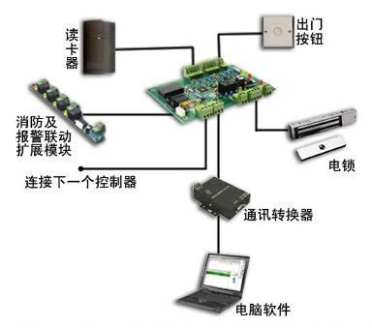

读卡器：通过射频感应原理，识别感应卡内置加密卡号。

感应卡：存储用户的不可复制和解密的ID号。

门禁控制器：存储感应卡权限和刷卡记录，并中央处理所有读卡器上传信号，负责和计算机通讯和其他数据存储器协调，配合管理软件的智能处理中心。

电锁：电动执行机构。

485/232信号转换器：对所有数据存储器进行联网和远距离通讯。

管理软件：通过电脑对所有单元进行中央管理和监控，进行相应的时钟、授权、统计管理工作。

开门按钮：出门可以设置为按按钮出门。

电源：提供系统运作电源和电锁的执行结构的电源供应。

4.2 门禁系统功能原理示意图
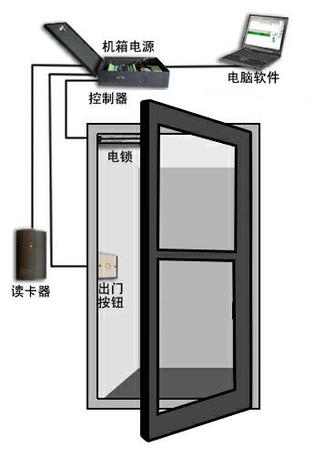

4.3 门禁系统组网布线拓扑示意图
RS485通讯方式的门禁系统拓扑图
适用于公司办公地点比较集中，以性价比为优先考虑的门禁系统。
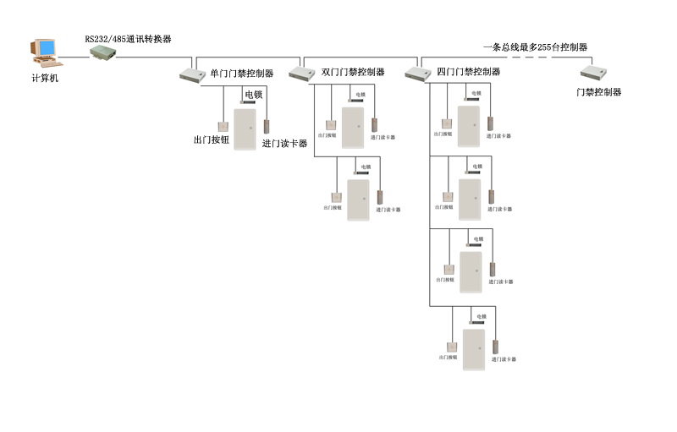
局域网门禁系统拓扑图
适用于公司办公地点比较集中，以性能为优先考虑的中高端门禁系统。

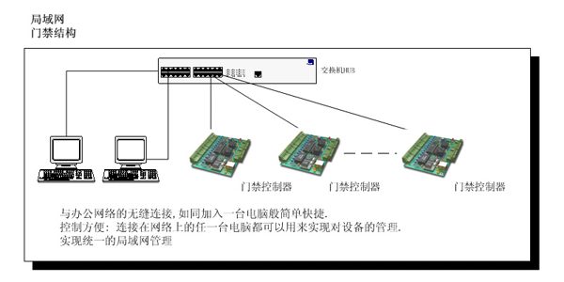

企业内部网门禁系统拓扑图
适用于某些办公地点分散在各个地区，但是有自己的内部企业网络的公司，如果网络带宽超过几十兆，可以实现总部对分部的管理，也可以实现分部的自行管理。并能够实现门禁数据的共享。例如：某城市的银行对各个下属分行的内部网构成的门禁系统的管理。
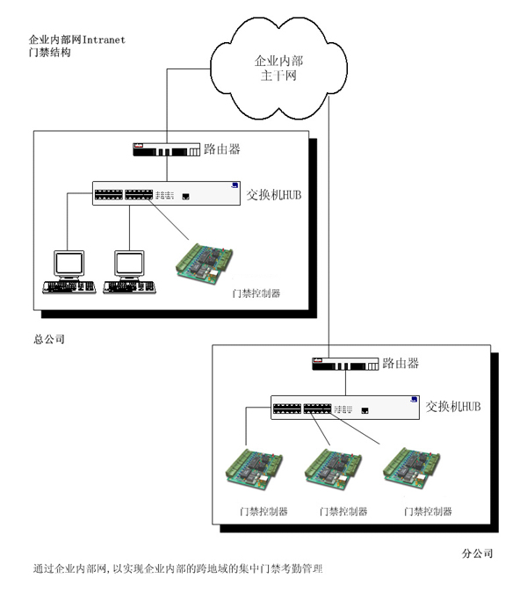

互联网异地联网方式的门禁系统拓扑图
适用于分公司分布在各地，总公司通过互联网对各地的分公司门禁进行集中管理，员工出差到任何一个地方都可以进行考勤。这种模式，分公司自己没有管理权，必须由总公司集中管理。也可以用于电信等行业的无人值守基站的管理。
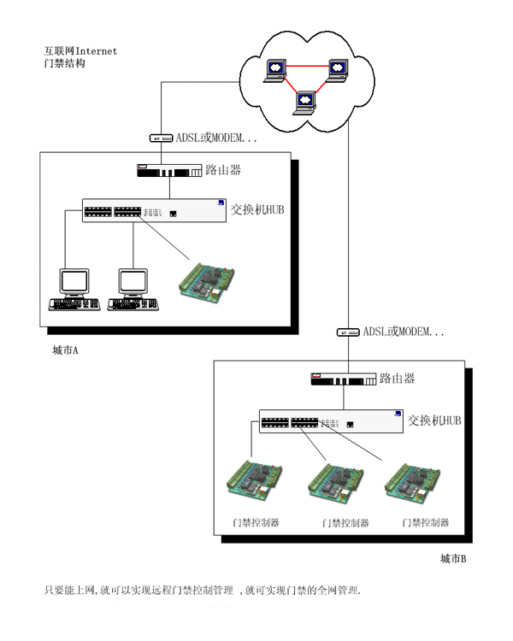

第五章 系统组成部分及配件介绍

5.1 读卡器及卡片
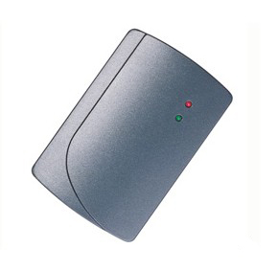
电气设计优点：
抗金属屏蔽和读卡器相互干扰能力强。
性能稳定，先进的防死机电路设计，防浪涌保护，防错接保护。
使用纯数字式进口射频基站芯片，无误码设计。
智能化声音和灯光控制模式
符合国际标准的接线方式
蜂鸣器声音清脆响亮，不会受干扰变调。
传输距离长 最远可达100米。
耐低温，耐高温。
基本参数：
工作电压：12VDC
额定电流：30-110毫安
输出格式：国际标准Wiegand 26bit
感应距离：4-10cm
传输距离：100 米
温度适用范围：-40 至 70 摄氏度
湿度适用范围：小于 95％无冷凝
可适用卡片类型：
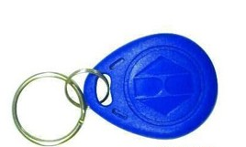

密码键盘读卡器：
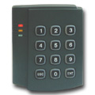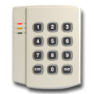

工作电压：12VDC
静态电流：<35-45mA
动态电流：<85-105mA
工作电压：+12 VDC
输出格式：标准Wiegand 26bits Un-buffer键盘格式(兼容Motorola Indala 501，HID 5355K，Star 101A读卡器格式)
通讯距离：小于等于100米
温度适用范围：-40 至 70 摄氏度
湿度适用范围：小于 95％无冷凝

备注：分别都有ID或者IC卡（Mifare one 13.56MHz）的型号。

5.2 门禁控制器
门禁数据存储控制器简称门禁控制器，采用领先国际先进水平的高速运算电路以及Flash海量存储技术单片机设计，集处理、存贮、通讯功能于一块印制电路板上，具有同通讯口终端快速拆除的特点，软件监控每个口的通讯活动，选用记忆接口处理单元，可支持由上级站装入的微程序控制存贮器。单片机设计具有固有的可靠性，而扩充了瞬态保护功能，自动自检功能更增强了这种可靠性。可以脱机存储感应式IC卡读卡器的wiegand26 格式的读卡信息、时间信息和当时的状态信息。广泛用于门禁、考勤、签到、会员管理、消费、客户管理、停车场管理等感应式IC卡的应用系统。

- 领先国际先进水平的高速运算电路以及Flash海量存储技术设计，反应速度胜人一筹。
- 第十代产品更显成熟品味。
- 广泛的成功案例使您更加放心。
- 平易近人的多语言Windows软件操作界面，简单实用，功能强大，无需专业知识即刻轻松掌握，安装快捷，培训更加轻松。
- 独立自主的知识产权和开放式的数据通讯协议，使您的系统集成更加便捷，享受更加周到、细致、尖端的技术支持。

外形 | 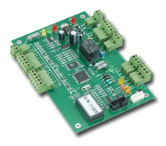 | 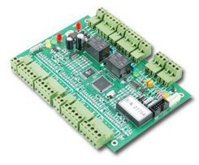 | 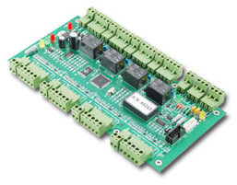
通讯方式  名称 | 485通讯方式  单门双向门禁控制器 | 485通讯方式  双门双向门禁控制器 | 485通讯方式  四门单向门禁控制器
外形 | 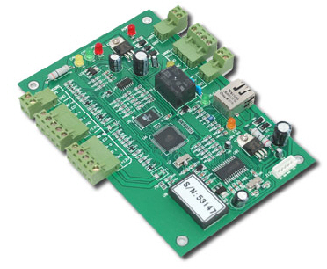 | 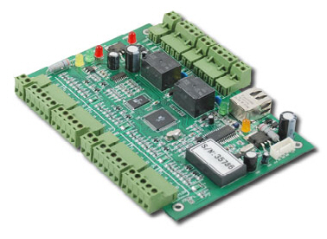 | 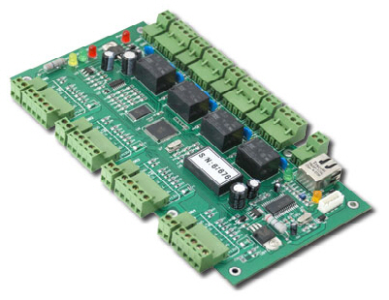
通讯方式  名称 | TCP/IP通讯方式  单门双向门禁控制器 | TCP/IP通讯方式  双门双向门禁控制器 | TCP/IP通讯方式  四门单向门禁控制器
PCB尺寸 | 160mm 长 *106mm 宽 | 160mm 长 *106mm 宽 | 218mm 长 *106mm 宽
功能 | 可以管一个门的进门刷卡和出门按钮，或者进出门都刷卡 | 可以管两个门的进门刷卡和出门按钮，或者进出门都刷卡 | 可以管四个门的进门刷卡和出门按钮
可接读卡器数量 | 一对 | 两对 | 四个
可控制门输出 | 一组 | 两组 | 四组

基本参数

控制箱尺寸： 273mm*228mm*65mm
配套电源功率： 12VDC 4-7A
电路板功耗： 小于100mA
读卡器输入格式：Wiegand 26 (兼容该协议下的一切读卡器，例如 Motorola、HID、EM、Mifare one等。 )
输出继电器最大负载电流：7A
开门延时时间： 0-600秒可调
最大联网数： 485控制器为一条总线255台（建议80台以内），TCP/IP网络型控制器 不限台数。
运行温度： -40 至 70摄氏度
运行湿度： 10-90％RH，无冷凝
用户注册卡数量： 2万张卡权限
记录脱机存储数量： 10万条存储记录
停电保护措施： 高速闪存设计，永不丢失。
读卡器到控制器最大联机距离： 100米，建议80米内。
包装组件（购买机箱电源后）： 电路板，机箱，电源，电源线，串口通讯线（485控制器才有），安装软件光盘，简明安装手册，合格证，钥匙(两片)，外包装纸箱

扩展功能：

消防联动 门联动 门长时间未关闭报警 非法闯入报警 非法卡刷卡报警 胁迫报警功能 （如果不连接消防及报警联动扩展板，则只具备软件界面的报警提示，并驱动电脑音箱予以报警。如果连接扩展板，则具备硬件报警输出功能，可驱动灯光或者警笛等设备）
强制门状态为常开或者常闭功能
远程开门功能
互锁功能 （双门和四门控制器具备控制器多门互锁功能。）
反潜回 防尾随功能
多卡同时验证后开门功能
定时常开门功能
电子地图功能
紧急关门功能（紧急双闭）
首卡开门
外接密码键盘功能 (卡＋密码，超级通行密码)

5.3 门禁系统其他配件

报警输出及消防联动扩展板
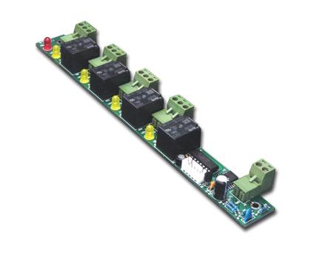

- 四路报警输出，可自由定义给所在控制器的某个门及某几个功能。
- 1路信号输入，可自由定义外接信号输入设备，达到防盗报警与门禁的联动。
- 可连接消防信号输出，收到消防信号后自动打开所在控制器的所有的门，并产生一条消防报警记录供事后查询。
- 可控制 非法闯入报警 门长时间未关闭报警 胁迫进入报警 门开联动输出 无效刷卡报警 火警报警联动等。
- 可更改反胁迫密码。
- 可设置门打开多长时间未关闭则予以报警。时间0－6000秒可设置。
- 可设置每路输出的延时保持时间，0－6000秒可设置。

适用于：本公司所有联网型或者网络型门禁控制器。扩展板增加了防盗报警功能。

RS485/232 通讯转换器
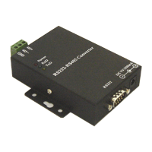
规格尺寸 ：103mm*82mm*22mm
输入格式 ：RS485/RS422
输出格式 ：RS232
负载能力 ：256 台终端设备
通讯距离 ：1200 米 （建议800米内）
性能特性 ：防雷击 防浪涌 抗静电设计

用途：增强控制器到计算机数据的传输距离，一般如果232通讯传输距离最多支持20米以内，如果用 485P 转换器将支持到1000米以上。 将控制设备进行联网集中管理，最多支持128台控制器的联网管理。 只支持串联式的总线结构，连线距离可达1200米，不支持星型连接。

电插锁
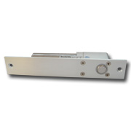
用途： 双开玻璃门
工作电压： 12 VDC
工作电流： 动作电流 0.9A 待机电流 0.3A
锁体重量： 0.9KGS
附加功能： 4线，带跳线延时，带门磁检测
工作温度范围：-30～70℃
工作湿度范围：0～90%RH

简介：智能型电插锁采用单片微处理器控制，具有磁控检测门开、关状态、霍尔元件检测锁舌位置的功能。具有自动调整功率等功能。该锁具广泛地应用在与各种密码锁，磁卡锁，感应卡锁等多种控制器配合的门禁系统，及自动防火门的控制等场合。是目前一种可控制双向平开门和推拉门的优质电动锁具，是实现门禁控制自动化管理的最佳选择。

磁力锁

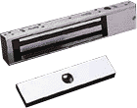

用途： 木门 防火门 铁门
抗拉力： 280公斤 （600磅）
锁体尺寸： 250 * 42 * 25mm
工作电压： +12VDC

简介：吸力强，容易安装，耗电量低，内置突波吸收器，自动消磁无残磁，低噪音，带门状态检测输出，防腐蚀，使用寿命长，断电开门。

开门按钮

名称： 金属标准开门按钮

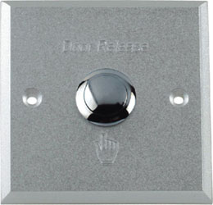

尺寸规格 ： 86mm*86mm
外型颜色 ： 银色 亚光
性能特点 ： 符合标准电气86底盒尺寸 铝合金面板 美观精致 坚固耐用
最大耐电流 ：3A 36VDC

名称 ：金属窄型开门按钮
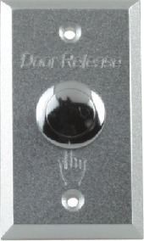

尺寸规格 ： 86mm*35mm
外型颜色 ： 银色 亚光
性能特点 ： 铝合金面板 美观精致 坚固耐用
最大耐电流 ：3A 36VDC

名称 ： 塑料标准开门按钮

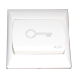

尺寸规格 ： 86mm*86mm
外型颜色 ： 白色
性能特点 ： 符合标准电气底盒尺寸 大面板设计 美观精致 耐用
最大耐电流 ：3A 36VDC

第六章 门禁系统软件及功能介绍

6.1 智能门禁管理软件介绍
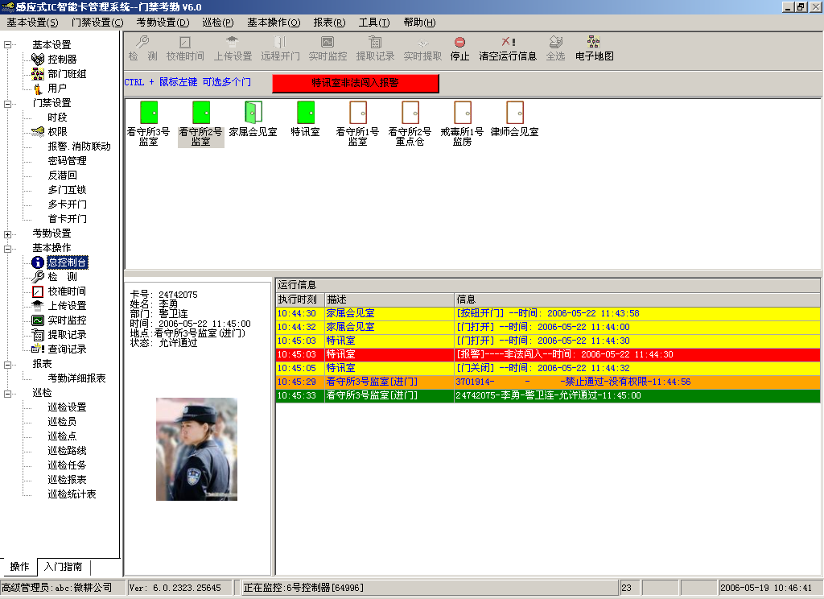

智能门禁管理软件是为中国市场的需求而开发，并根据中国的国情、工作时间及生活习惯而设计，采用中文窗口的设计方式，因此非常容易操作，可在短时间内熟悉软件的应用，软件可进行各种编程；如时区编程，级别编程，通行卡编程等，也可进行各种报告打印，以方便管理层检查。

我们每年都在软件的开发升级上都投入大量的人力物力，并拥有多名经验丰富的软硬件开发工程师，所设计的软件不但可单独与门禁系统配合使用，同时还赠送了 考勤管理、在线巡更管理、定额就餐管理、会议签到等功能模块。也可以根据一卡通的原理和其他公司的停车场管理软件、消费管理软件等配合使用。

门禁系统是采用电脑网络自动控制楼宇进出口，只有授权的人员在许可时间内才可以自由的进出部分或所有的地区，因此门禁系统可以轻易地控制大厦内所有人员的进出活动，也直接防止了其他外来者的非法进出，直接的避免罪行的发生。门禁系统无论是装配在智能大厦、酒店、机场、海关、地铁，还是工厂和医院，都显示其强大的功能。经过加密码的权限设定之后，不同的操作人员只能根据自己的密码权限对系统的软件功能、硬件设备进行相应的操作。没有被授权的人员则不能对系统进行操作。在系统的执卡人个人信息资料及个人进出时间表、个人进出权限设定中，操作员可以根据需要把执卡人员的姓名，性别，年龄，卡号，职务，部门等资料输入电脑。执卡人的进出时间也可以通过软件设定。个人进出权限的设定，即是对本张卡的执有人允许进入门的个人时间表选择：完成了以上登记的感应卡便有了固定的（Permanent）进出的功能。当执卡人的卡不慎遗失时，软件可以很容易将其注销作废（Disabled）；当有客人来访时，也很容易为其设定临时卡（Temporary）。

控制管理软件的特点：

功能强大：我们的软件以专业的目光为您考虑到您对出入管理控制的各个方面的需要，并结合中国国情选配智能考勤管理系统、就餐管理系统。并可以享受软件的及时升级和扩展服务，使得您的系统具备更强大的功能。

操作简单：我们的软件在设计时就重视您在使用时的便捷要求。全中文的操作界面，完善的说明文档和简洁的操作界面，只要具备基本电脑操作常识即可胜任管理工作。也使得您的操作者在交接管理工作时方便、快捷。同时也使得培训工作变得轻松快捷而卓有成效。

使用安全：密码保护的进入程序，避免非授权人员操作和篡改数据。保证您数据的安全性和可靠性。可以多用户管理，不同权限级别的操作员拥有不同的操作权限和级别，不同部门的人拥有不同的软件功能。

兼容性强，升级方便。可以兼容 windows2000、XP、Vista 等微软的操作系统，推荐您在XP上安装和操作本系统。可以方便地进行软件升级，获得更新软件版本，功能更加强大，操作更加方便，界面更加友好。

6.2 门禁管理基本功能、扩展功能和行业性专业功能
本软件已经囊括了市面上95%的门禁管理功能，并以合理的方式组织起来，使得操作更加便捷，更容易让操作员管理和学习。当然，我们也将继续留意和重视客户的新的需求，并在合适的时候开发到新的软件版本里去，并且可以保持操作简单便捷的设计风格，让用户享受更好的软件功能带来的愉悦。

6.2.1 监狱 看守所 公安局 拘留所 戒毒所 门禁管理的基本功能

实时监控和脱机运行双模式运行
管理员通过计算机对所有门的刷卡和开关状态进行实时监控，可以实时地显示所有门的开关状态，进出记录 包含卡号 姓名 地点 所属部门 是否允许通过等信息。 合法卡显示为绿色的记录，非法卡显示为橙色，报警信息显示为红色，并驱动计算机音箱提醒管理者注意，通过报警输出和消防联动扩展板，可以驱动警笛警灯等予以现场报警。也可以脱机运行，即计算机关闭的时候门禁系统的所有功能均可以正常运行。

灵活丰富的多时段管理
可以设置某个人能过哪几个门，或者某个人能过所有的门。也可设置某些人能过哪些门。设置结果可以按门或者按人来排列，用户可以很清晰地看到 某个门哪些人能过，或者某个人可以通过哪些门。一目了然，并可以打印或者输出到Excel报表中。可以设置某个人对某个门，星期几可以进门，每天三个几点到几点可以进门。可以设置注册卡的使用期限，例如 某年的几月几日到某年的几月几日。
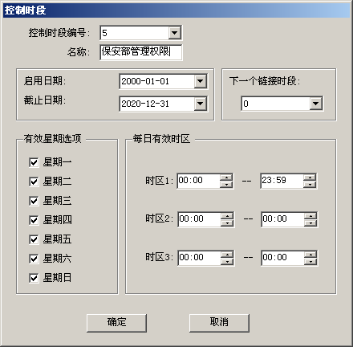

多级操作员管理权限和界面锁定功能
可以设置多级管理员和操作员管理权限，有些操作员可以规定他只能查看或者是否可以操作某些界面和功能。操作员临时离开监控台(例如去洗手间)，可以锁定界面，实时监控继续进行，但其他人无法趁机操作管理软件。
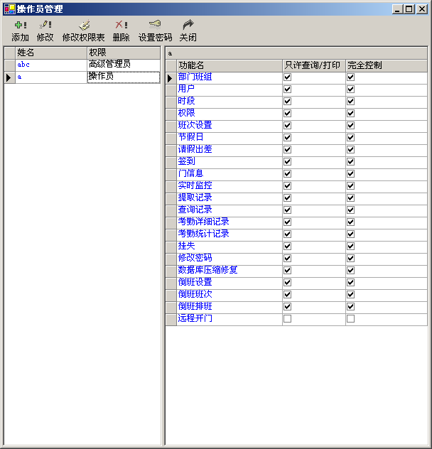
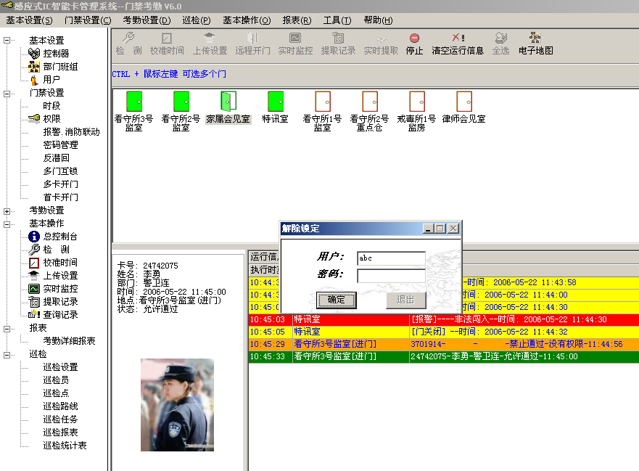

卡+密码管理
某些安全级别要求高的门，可以设置为卡+密码模式，每张卡都有自己独立的密码。如果执勤人员的卡不慎遗失，被别人拣到也无法打开该门。也可以杜绝同事蓄意偷用别人的卡入门作案，并栽赃陷害同事。因为每个人都有自己的密码，如果刷卡后密码不正确，也不予以开门。

丰富实用的报警模式 ：非法闯入报警 门长时间未关闭报警 非法卡刷卡报警 胁迫报警

所有的报警都会在总控制电脑上实时显示红色闪动记录，并驱动计算机音箱提醒管理者注意，通过报警输出和消防联动扩展板，还可以驱动警笛警灯等予以现场报警。
非法闯入报警：门被人非法强行破坏打开。

门长时间未关闭：人员进入后，门没有关好，超过一定时间予以报警提醒进入的人员或者控制室的管理员安排关好该门。该时间可以自定义设置。

非法卡刷卡报警：该功能可以有效地提醒管理员有人试图重试一些卡片来开门。

胁迫报警：干警被人胁迫要求打开某些门，如果该工作人员拒绝开门或者强行报警会被犯罪份子进行人身伤害，所以此时干警可以假意顺从犯罪份子，输入特定的反胁迫密码，此时门被自然打开，系统可以不动声色地将被胁迫的报警信息发送给中央控制人员的电脑，并驱动报警，及时采取措施。并同时保障了被胁迫人员的人身安全。

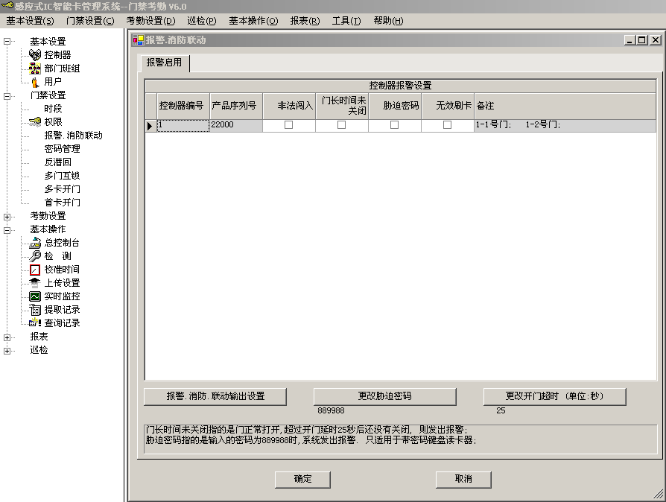

强制关门功能

如果管理员发现某个犯罪份子在某个区域活动，管理员可以通过软件，强行关闭该区域的所有门，使得犯罪份子无法通过偷来的卡刷卡或者按开门按钮来逃离该区域，通知保安人员赶到该区域予以抓捕，犯罪份子注定无处可逃。

紧急开门功能

当在非常紧急的情况下（如遇到火警、毒气）按下设置在可控制器区域的紧急开关按钮控制报警输出和消防联动扩展板，即可实现临时紧急打开某些门。

6.2.2监狱 看守所 公安局 拘留所 戒毒所 门禁管理的 行业性专业功能

双门互锁
许多监狱的重要通道，设置有两道门，要求两道门予以互锁，以方便有效地控制尾随或者秩序进入。可以有效地控制集体越狱的难度 人数 和速度，为干警处理突发事件赢得时间。
当第一道门以合法方式被打开后，若此门没关上，则第二道门不会被打开；只有当第一道门关闭之后，第二道门才能够被打开。同样的道理，如果第二道门没有关好前，第一道也不予以刷卡打开。

紧急双闭功能
该功能无需软件设置，只需将紧急开关接在控制器特定接线点上，发生紧急情况时，按下紧急开关，则该控制器所辖的所有门都闭合，按按钮，刷卡都无法卡门。用于“关门抓贼”等场合。拔起紧急开关，系统恢复正常运作。该功能有利于将越狱的人强制锁在两个门之间。

反潜回 防尾随设计
有些特定的场合要求，执卡者从某个门刷卡进来就必须从某个门刷卡出去，刷卡记录必须一进一出严格对应。进入进门未刷卡，尾随别人进来，出门刷卡时系统就不准他出去，如果出门未刷卡，尾随别人出去，下次就不准他进来。或者某人刷卡进来后，从窗户将卡丢给其他人，试图进来，系统也会拒绝该人刷卡进来。如果用户设置启用该功能就可以实现该功能，该功能一般用于监狱 部队，国防科研 银行金库等场合。这个功能对于落实谁何时处于某个区域提供了有效证据(适用于某些案件的勘查)，有效地防止尾随，维持良好门禁管理秩序有积极的意义。

多卡开门
本系统可以设置为 最多8个群组的多卡开门方式。 例如：某监狱的通向家属会见室门如果要进入，需要2个监狱长必须来其中一个，20个干警中必须来其中2人，1个家属人员(临时卡)。 本系统通过软件设置就能够方便地设置和使用，用多卡开门的方式来严格实现，确保监狱的安全性。

里外校验开门模式
某些监狱的管理部门需要里外校验合法后才安全打开大门或者通道。例如：计算机系统或者枪械管理中心，外面的人刷卡后并不开门，必须里面的人确认后，刷卡门才能开。里面的人单独刷卡，门也不开。确保不会被人捡到或者劫持合法卡来打开要害部门的大门。

电子地图功能
总控制台可以设置电子地图，便于操作员对监狱整体门禁布局情况一目了然，能够快速 直观形象地 对门禁进行应急操作。

6.2.3 其他可能在 监狱 看守所 公安局 戒毒所 的门禁管理中可以用到的功能

实时提取功能 用户可以边实时监控，边自动提取控制器内的记录，刷一条就上传一条到电脑数据库里。

强制关门和强制开门功能 如果某些门需要长时间打开的话，可以通过软件设置其为常开，某些门需要长时间关闭不希望任何人进入的话，可以设置为常闭。或者某些特定时候，例如需要关门抓贼等也可以设置为常闭。

远程开门功能 管理员可以在接到指示后，点击软件界面上的“远程开门”按钮远程地打开某个门。远程开门记录通过设置也是可以形成记录的。

门内人数快速查询 可以查询某个门内，或者某个区域内（有几个门）有多少人数，并显示这个区域的人员清单。例如：用于矿井，则可以快速知道矿井下有多少人，如果遇到紧急事故，便于制定营救计划，也可以打印出要营救的人员清单。例如：用于公司管理，老板或者人事部可以快速知道有多少人已经来公司上班了，如果异常，可以马上去做一个考勤统计，核查违纪的人员。例如：某些公司是包餐的，可以快速知道公司内部有多少人在公司上班，可以将人数通知给食堂，做多少人的饭菜，避免浪费。

人员快速定位查询 可以快速查询某个人现在在哪里，他在那里逗留了多长时间。用于一些大的公司，出于保密，不允许开手机，或者手机联系不上，这样可以知道他在大厦的哪个位置，并找到他。

超级通行密码功能 每个门最多可以设置4个通行密码，即用户只要输入这些密码的任意一个都可以开门，系统不记录该事件和按密码的人。通行密码为1－6位数数字。

消防报警及紧急开门功能 如果控制器接了报警输出及消防联动扩展板，就具备 消防开关信号来的时候，扩展板所接的控制器所辖的门全部自动打开，便于人员逃生。并可以启动消防警笛和存储记录消防报警记录的时间。

联动输出功能 如果控制器接了报警输出及消防联动扩展板，就具备 门被合法打开时驱动另外一个继电器同时动作，以控制更多的设备。例如：有客户要求 合法打开门时，路灯会亮或者输出一个开关信号给摄像机等。联动继电器的动作时间可以设置0-600秒。

操作员分部门管理功能 某些公司要求分部门管理门禁和考勤，自己部门的操作员管理自己的部门的门和权限。高级管理员可以管理全公司的门和人。

首卡开门 例如某公司要求：公司指定的其中几个人拥有首卡开门权限，只有早上拥有首卡开门权限的人刷卡后，别人才能够合法进入，或者将门保持打开，到晚上门按时关闭。设置了这个功能后，如果拥有首卡开门权限的人没有来，其他的合法卡也不能进入，必须等拥有首卡开门权限的来一个人。

定时常开门 定时常闭门 功能 该功能又叫定时任务功能。某些对外行政办公场合 例如民政局办公大厅 大使馆等。要求 白天上班时间门打开，外面来办事的人员可以自由出入，晚上下班后，要求本单位人员刷卡才允许进出，不允许外来人员进入。深夜，门保持关闭，本单位内部员工也不允许出去。就可以启用该功能来实现。例如：设置该门早上8：30 常开，晚上18：30在线 凌晨12：00常闭。该功能可以对某个门也可以对所有门设置，每个控制器最多可以设置64个定时任务。该功能是可以脱机运行的。

刷卡开关门设置 刷一下合法卡，继电器开，刷一下继电器关。例如：某些学校的电教课室，投影机等电教设备是不准随便用的。合法的老师刷一下卡，通过继电器给投影机供电，下课后，再刷一下卡，关闭电源，别人用不了。例如：某些公司门禁安全要求不强，上班时间大家是自由出入的。谁第一个来，刷卡把门打开，最后一个走的，刷卡把门关上。

6.3 附送的考勤管理功能模块
简单实用，操作简便，报表规范公正。
可跟据不同的上班时间设置不同的班次，并可设置弹性时间。
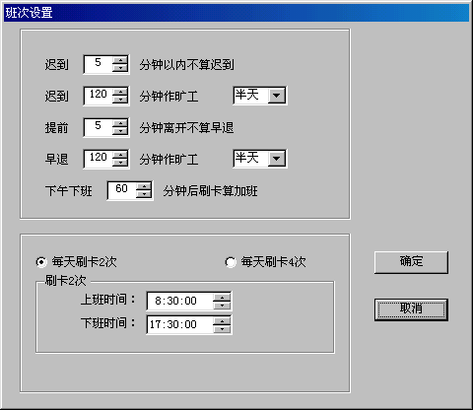

科学合理的解决了五一、十一等长假前后的班次调整问题，省去了以往必须手工输入的麻烦。科学地解决有些公司周六只上半天班的考勤问题。
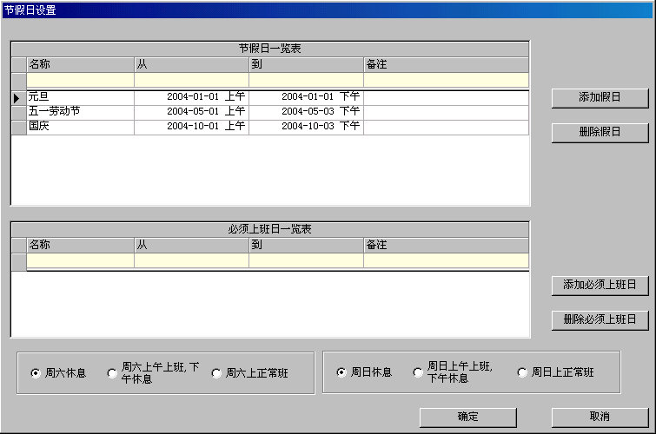

请假类别可以自行命名，管理更加灵活，统计结果更快捷更直观。
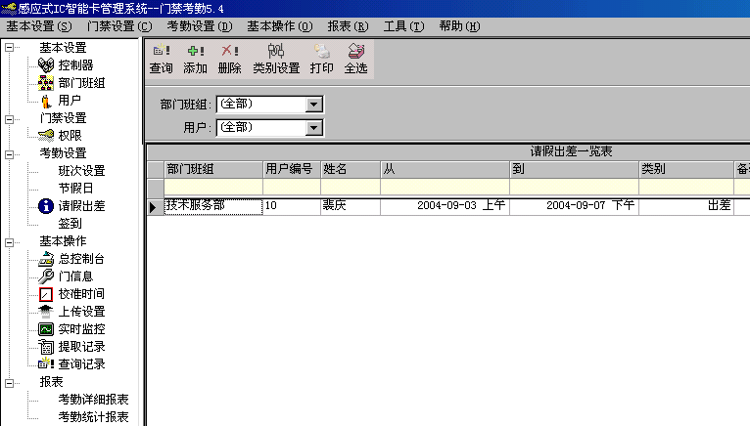

可以自定义假期名称。
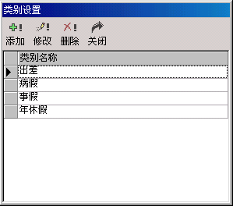

可以批量设置请假、出差。和签到。员工上下班忘记刷卡或者中途外出可以进行手工签到，方便管理。
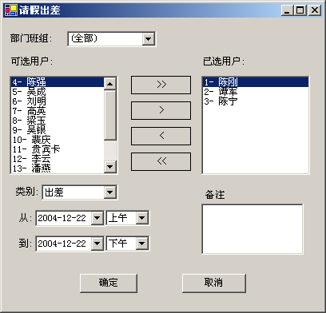

系统自动对员工的姓名、部门、刷卡的日期等资料进行统计，自动生成考勤报表。
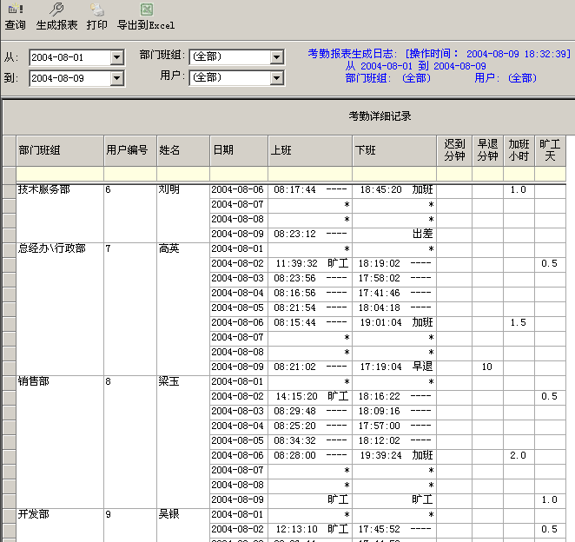

自动统计每个员工的出勤天数、迟到、早退、旷工、请假等考勤数据。
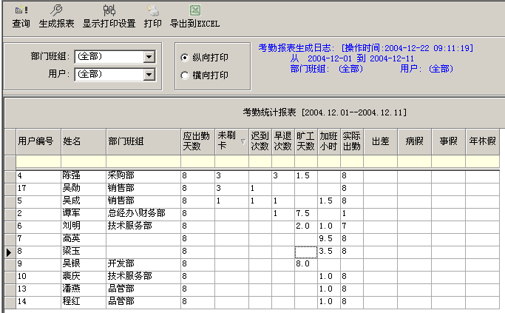

6.4 附送的在线巡更功能
在线巡更（巡检 巡逻签到）管理系统是门禁系统附送的一款管理软件，客户安装门禁系统后无需增加额外的投资就可以享受这款软件带来的在线巡更（巡逻签到）管理功能，这个软件也可以独立使用。

您可以指定门禁系统的哪几个门做为巡更点用途，使用者在巡更点上刷卡，表明这个巡逻人员在某个时间到达了该地点。

这个软件虽然是我们附送的，但是她具备巡更（巡检 巡逻签到）管理的基本功能，而且操作设置相当便捷，保安人员操作软件上手快：

- 可以指定哪些人做为巡检人员，可以指定哪些门做为巡检点，操作员可以自行设置 巡检路线 和 巡检任务。
- 可以生成巡检详细报表和统计报表。可以打印报表或者输出到Excel文件，可以分部门 分人员 按日期进行查询和打印。
- 巡检详细报表中，显示巡检日期，巡检员姓名，计划巡检的时间，实际巡检的时间，是迟到 早到 还是 漏检，巡逻地点名称，巡逻路线名称等。
- 巡检统计报表可以显示某个月（某段时期）巡检员 的 迟到次数 早到次数 漏检次数 等统计信息。
- 可以通过实时监控功能，实时观察巡检员何时到达何地点。

但是她毕竟是一款附送的管理软件，不支持以下功能，如果您需要离线式巡更管理，或者功能更强大的专业巡更产品，建议您向专业的巡更产品厂家购买相应的产品：

- 不能实时提醒或者报警于迟到 早到 漏检等异常。只能事后出统计报表。
- 不方便在非门禁点设立新的巡更点，经常需要在任意地方设置或者变更巡更点的客户建议选择专业的离线式巡更系统，而不要采用在线式巡更系统。

6.5 附送的定额就餐功能
定额管理系统是门禁系统附送的一款管理软件，用户在打饭窗口安装类似门禁用读卡器（打饭时刷感应卡）或者在饭堂大门上安装门禁（来吃饭的员工刷卡进入餐厅），无需增加其他硬件设备，就可以实现定额就餐的管理，这个软件也可以独立使用。

很多公司 单位或者工厂实施这样的管理模式：提供就餐服务，人员来吃饭时进行登记，到月底在工资中扣除实际就餐的费用。

所谓定额就餐，就是同一顿饭，大家吃饭的收费金额是一致的。例如：早餐 收费3元，中餐 晚餐 收费 5元，夜宵收费2元。

这个软件虽然是我们附送的，但是她具备定额就餐管理的基本功能，而且操作设置相当便捷，饭堂或者公司管理人员操作软件上手快：

- 可以指定系统中哪些读卡器做为食堂就餐管理用途。
- 可以设置就餐规则，例如有些公司要求，打一次卡就扣一次钱。有的公司规定同一餐次某个人打几次卡都只收费一次等。
- 可以设置就餐时间段和每个餐次的收费标准，支持 早餐 中餐 晚餐 夜宵四个餐次。收费标准可精确到几元几角几分。
- 可以生成就餐统计报表，可以统计出每个人每个餐次的次数，总次数，总金额。
- 可以生成就餐详细记录表供查询核对。显示就餐时间 餐次 在哪个窗口就餐等信息。
- 就餐详细报表 就餐统计报表，都支持按时间 分部门 分人员查询，查询结果都可以导出到Excel表格，可以自定义打印格式并保存格式。
- 可以生成就餐点小计报表，可以显示每个就餐点的 就餐次数和总额，便于管理人员评估和调度。例如某些饭堂不同的窗口承包给不同的人，这样可以通过这个数据评估哪个窗口受到大家的喜欢，该结算多少金额给承包人。

但是她毕竟是一款附送的管理软件，不支持以下功能，如果您需要不定额的消费或者就餐管理的系统，或者更强大的消费管理功能，请向专业的厂家购买消费机等产品和软件：

- 不支持非定额的就餐管理。例如：同样是中午，员工A吃5元，员工B吃8元。

6.6 附送的会议签到功能
这是门禁管理系统软件赠送的功能模块，如果您在公司会议室大门或者单位会议厅大门上安装了门禁系统，无需增加额外的费用和设备就可以拥有会议签到功能。

这个软件是门禁系统附送的，可以实现基本的实时会议签到、查询和统计功能：

- 可以设置会议的名称、地点、开始时间、签到起始和截止时间、会议内容，并生成会议通知书。
- 可以设置 请假和手工签到。可以设置与会人员及其身份（代表 列席 旁听 邀请 还是 工作人员）。可以预先安排座位号，刷卡时显示其姓名 身份 照片 及座位号。
- 可以实时投影显示 应到、实到、请假、缺席和与会率。并可以生成相应的统计报表。可以打印或者输出到Excel文件中去。

但是她毕竟是一款附送的管理软件，如果您觉得我们赠送的软件不能满足您的需要，建议您向专业的会议签到软件开发公司购买专业的产品。

6.7 附送的防盗报警功能
这是门禁管理系统软件赠送的功能模块，如果您安装了门禁控制器和加强型消防报警联动扩展板，就只需自行另购 红外探头、紧急开关、警笛等配件就可以低成本地实现操作方便的防盗报警功能。

这个软件虽然是我们附送的，但是她的防盗功能依然强大，并且操作简单：

分三路接不同的设备具备不同的功能：
- 一路接 红外感应探头 或者 红外对射传感器、使其具备防盗感应功能，设防后，有人非法入侵就启动声光警笛报警。也可以接门磁，门磁安装在门窗上，有人非法打开门窗，予以报警。设防撤防比用密码和遥控器简单安全保密得多，只需连续刷卡三次即可设防撤防。
- 一路接 煤气传感器（煤气泄露报警），烟雾传感器（火灾报警），玻璃破碎震动传感器（被破门而入报警）。
- 一路接 紧急开关。屋内人员在受到入室抢劫等伤害时，可以按下紧急开关，通知中心管理保安人员，并启动警笛。

但是它毕竟是一款附送的管理软件，不支持以下功能，如果您觉得我们赠送的软件不能满足您的需要，建议您向专业的防盗报警设备生产厂家购买专业的产品：

- 不支持110等自动拨号功能。

第七章 公司简介

第八章 部分典型客户和样板工程

第九章 设备清单和价格

第十章 施工进度和计划

